批量维护客户价格：导入范围、清空选择与调价验收｜云上订货系统
批量客户价格维护的关键，是明确改哪一层价格、哪些客户和哪些规格，以及原有协议价是否保留。批量修改等级价、批量修改指定价、按公式调价、按品类更新指定价分别处理不同对象。把它们混成“上传价格表即可生效”，容易清掉不该清的价格、把箱价填进瓶价，或者以为报错文件中没有提示的行已经更新。先导出原价格，限定小范围，确认本店记录和实际客户结果，再扩大执行范围。

先选正确入口，再写清本次修改范围
从PC管理端商品价格页进入销售价格相关操作。修改某个客户等级的一批规格，用“修改等级价”；修改指定客户与规格组合，用“修改指定价”。等级价入口可以选择销售价、零售价和已有客户等级，下载时还涉及商品状态、分类。指定价入口提供全部现有指定价、按客户导出指定价，以及按商品分类下载空白修改模板。按分类下载不是按某个客户导出，空白模板也不是原协议价格备份。
开始前把企业、客户或等级、商品分类、规格编号、基础单位及辅助单位、原价和目标价写成一份范围表。商品名称帮助阅读，规格编号才是导入匹配的重要依据；同名500ml商品可能属于不同品牌或不同档案，不能靠名称猜测。客户身份尽量使用当前有效的客户编号，同时核名称，避免重名客户或名称已改导致指向错误。准备不改价的对照对象，完成后也查一次，确认本次范围没有意外扩大。
“按公式批量调价”主要计算所选商品规格的销售价或零售价；“按品类更新指定价”根据客户品类优惠配置生成指定价。前者不等于对所有客户协议价乘一个百分比，后者也不等于保存优惠配置后所有客户价格瞬间更新。确认页面显示的对象、操作范围和执行方式，才能决定应走模板、公式还是更新任务，不用同一份表替代不同入口的实际要求。
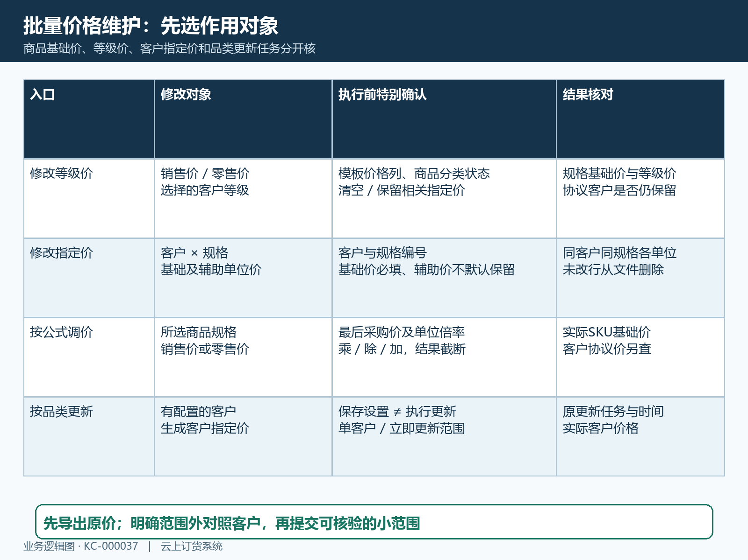
图1：四种入口分别核价格层、客户范围和执行结果。选择入口之后再准备模板，不能把基础价调价当成客户指定价更新。

等级价导入：清空与保留决定原协议价是否继续存在
下载当前等级价格数据，保留工作表名称、表头和规格编号，把目标金额填进“（改）”对应列，原列留作对照。只选择本次确实要维护的价格列；选择了销售价、零售价或某个等级后，相应修改值要完整且为数值。等级名称需与本店现有客户等级相符，不能把列头随意改成新的客户类型期待系统自动创建。商品分类和上下架筛选只控制下载范围，填写文件仍需逐行核对实际对象。
预览时必须明确“客户指定价”选择清空还是保留。清空的影响不只是把本次修改列里某个空格清掉：对导入涉及的规格，相关旧指定等级价和客户指定价可能被删除，再写入本次提供的等级价格。没有出现在这次模板里的协议客户价格，也可能因此失去原来的高优先级记录。先导出这些规格涉及的原等级价和客户指定价，核清哪些必须保留；保持客户协议时应选择保留，并在执行后回查协议客户。
保留也不是“全部原价原样不动”。本次明确提供的等级或基础价格会按修改值维护，保留的是没有要求清空的相关价格记录。等级价变化后，仍有客户指定价的客户可能继续使用原指定价，因此同一商品不同客户看到不同金额并不必然是导入失败。查明这个客户适用的价格层，再判断是否需要另改指定价，不通过清空全部协议价使显示金额强行一致。
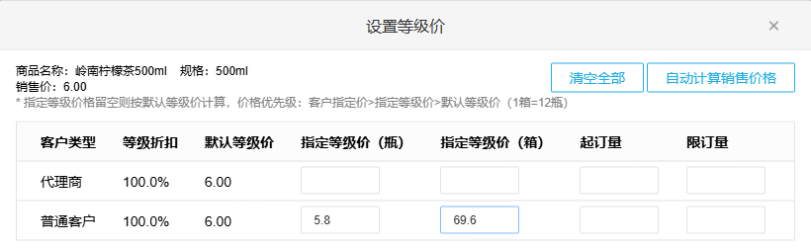
图2：历史PC示例中500ml商品普通客户等级价为5.8元/瓶、69.6元/箱，一箱12瓶；等级、单位与本次导入后的实际价格须分别核对。

指定价导入：客户、规格和每个单位组成一条价格关系
使用“客户指定价格”工作表，按当前模板填写客户编号、客户名称和规格编号，目标金额写到“（改）销售价”列。基础单位修改价不能留空；不想修改某个客户商品组合时，把那一行从本次文件中删除，不用留空价格表示“保留”。客户编号与名称要一起回查，编号无效时不能指望填一个相似客户名称自动补正。商品编号、规格编号是两项资料，按模板列名区分，不能把商品主编号填进规格编号列。
辅助单位价格只填写商品真实存在的对应单位。对瓶、箱商品，基础单位价与箱价是两个需要核对的金额，不应默认总是按倍率计算。历史示例的协议客户价为5.6元/瓶、66元/箱，箱装12瓶；5.6乘12得到67.2，与约定箱价66不同，这是独立单位价格需要保留的典型情况。批量改单瓶价时，先决定箱价是否也改；需要维持原箱价，就在模板中写回已确认的目标箱价。
辅助单位修改列留空不能一概按“保留旧辅助价”理解。指定价导入会组装基础和辅助单位价格，本次未给出的辅助价可能以空值写回原记录，导致原单位价不再存在。没有辅助单位的商品不要套用别的商品箱价；有两个辅助单位时逐个核对当前顺序及本店配置。金额应符合当前企业的价格小数精度，零、空值和删除记录是不同动作，不能用零价模拟“取消指定价”。
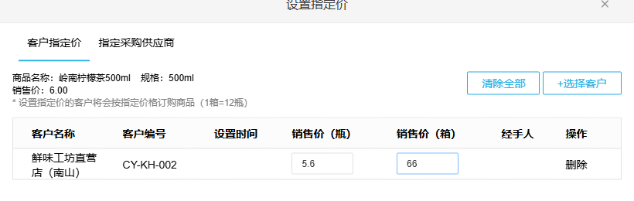
图3：历史PC协议客户的瓶价5.6与箱价66分别设置；箱价并非简单按12瓶换算。导入前保留原辅助价，导入后按同一客户与规格回查。

预览只有前100条，失败文件不代表其他行已成功
两个模板入口单次最多上传1000条数据，预览通常仅展示前100条。后900条仍可能参与提交，不能因为没有看到它们就当作不会导入。提交前在文件中检查完整行数、范围、客户规格组合是否重复、所选修改列是否完整及小数位是否符合设置。指定价同一客户同一规格重复出现会产生错误，不靠文件最后一行覆盖前一行。将编号列按文本保留，避免表格软件去掉前导零或改变长编码。
当前等级价与指定价导入路径会先校验数据，发现校验错误时返回失败记录，不执行这次正常批量更新。失败条数是需要修正的数据数量，不等于其余数量已经写入。本次有一行错误时，先核原价是否仍在，再修正完整待改清单后提交；不能直接只导入失败行，最后把原本未执行的其他行遗漏。失败文件的工作表和列头也可能与导入模板不同，按当前模板整理后再上传，不把下载的错误附件原样当成已修好的文件。
接口异常、网络无反馈与明确校验失败要分别处理。没有取得明确结果时，先按本次客户编号、规格编号和价格列查实际记录，再决定哪些需要重新执行。已经确认更新的组合不能不加核对再次提交；特别是公式计算和品类更新，还要查看原操作记录或任务状态。保存原模板、原价、目标价及本次实际返回结果，避免执行记录与“计划要修改的价格”混在一起。
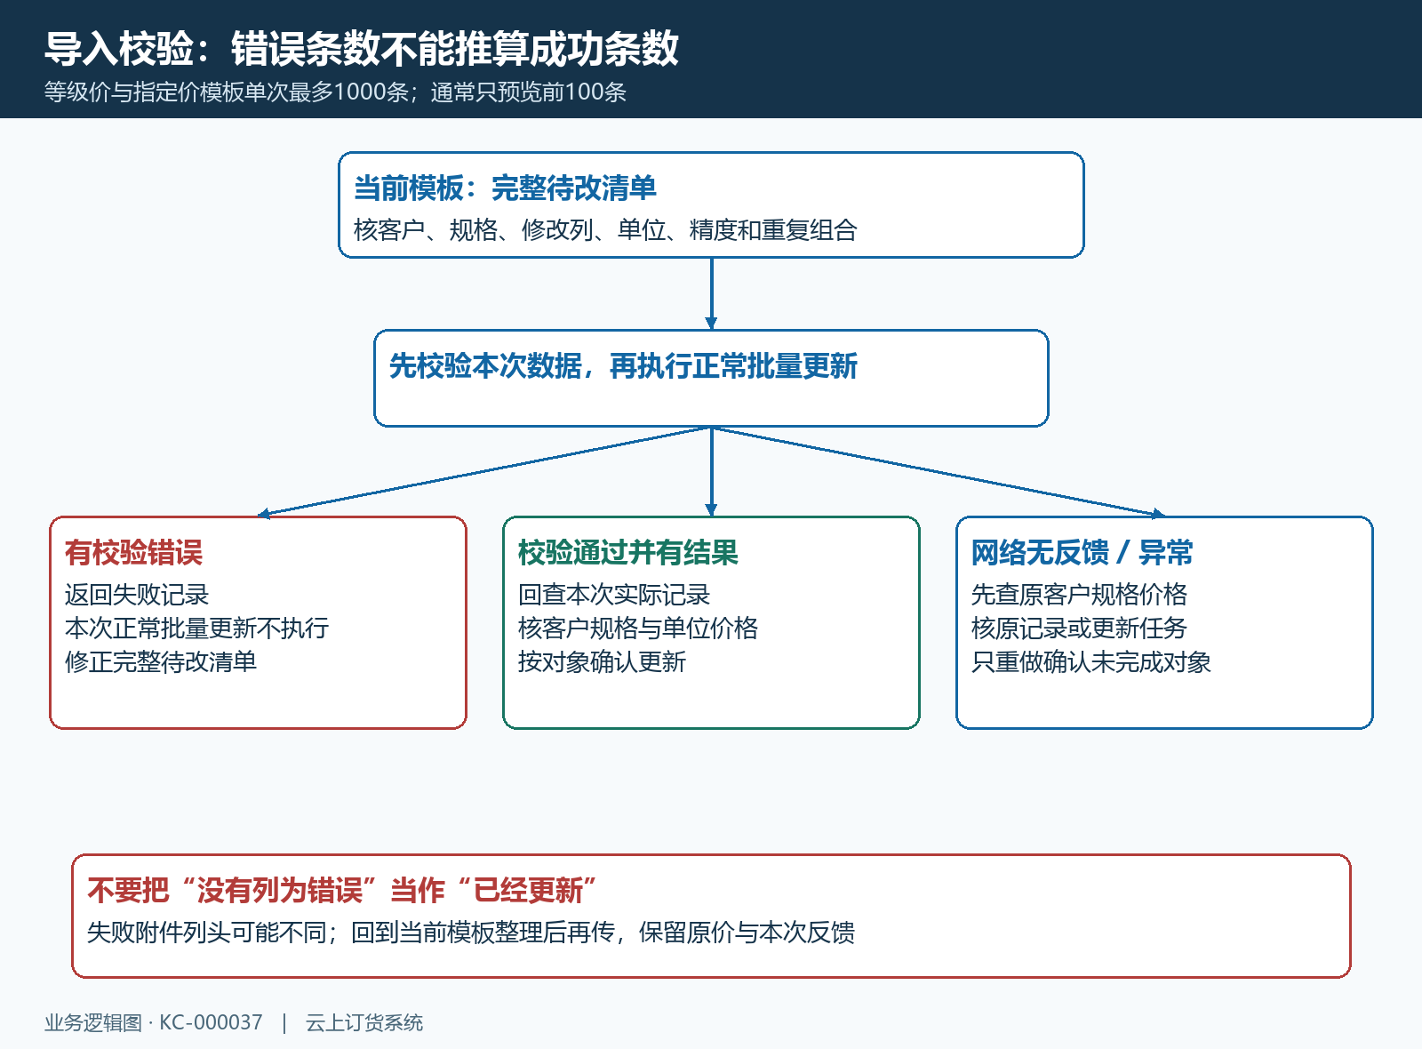
图4：100条预览不限制实际提交范围；存在校验错误时先核本次未执行的完整清单。网络无反馈则先查原对象，不按错误行数量推算成功数量。

公式调价：计算基数是最后采购价，取整要看实际截断
打开按公式调价，确认选中商品或分类范围，选择销售价还是零售价，再确认乘、除或加的参数。界面展示最后一次采购价作为基数，处理时还涉及采购单位倍率折成基础单位价格。例如示意的最后采购价为120元/箱、1箱12瓶，基础采购价是10元/瓶；乘120%得到12元/瓶，而不是拿当前客户销售价或整箱120直接乘。采购价缺失、倍率不正确时先核采购基数，不凭“操作成功”认定每个规格都参与计算。
界面中乘数范围为95%至300%，除数为10%至100%，加金额为0至9999，并受实际界面校验限制。除以80%意味着除以0.8，10元会得到12.5元，并非优惠八折。公式计算结果按价格精度截断，选择取整时也不能当作四舍五入；例如12.9按整数截断得到12。对照一条小范围样品计算后回查真实规格价格，确认理解一致再扩大选择，不能用直觉推算客户最终成交金额。
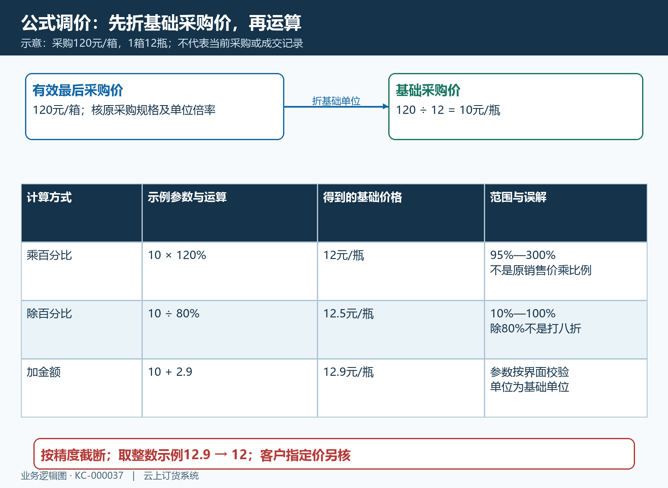
图5：示意采购价120元/箱、12瓶/箱先折成10元/瓶，再应用乘除加与价格截断。公式输出销售价或零售价，客户高优先级价格仍需另查。

品类更新与客户验收，先看任务再看实际金额
按品类更新指定价时，先核客户的品类优惠设置，再选择对应客户更新；“立即更新”可能处理所有具备配置的客户，不能当作只更新当前勾选客户。保存品类设置与执行更新是不同动作，执行提示进入处理中后从“更新记录”查任务、开始和完成时间。出现“正在更新价格，请稍后”时等原任务，不连续发起新任务。清空客户价格还可能同时影响其品类优惠配置，不能把清空当作重新执行更新的准备步骤。
完成后在PC价格页按规格查基础价、指定等级价和目标客户指定价，按调价时间、类型、对象核调价历史。分别检查改价客户、同等级未设指定价客户、仍应保留协议价客户及本次范围外的对照客户。查实际客户手机商城时选同一SKU与订货单位，刷新商品或重新进入购物车核金额；不能用管理端等级价格编辑画面代替客户手机成交前的结果。

差异按价格层处理，不用清空或重算掩盖问题
目标客户仍看到旧价时，先查客户身份、实际等级、指定价和单位，再核提交结果及更新时间。基础销售价已变而客户指定价未变，可以符合原有价格优先关系；箱价与瓶价不按倍率相等，也可能是独立协议价。先还原对应关系，才决定改哪一条记录。已有订单的保存价格要按原单和实际业务核对，本次价格维护不是自动改写原订单、退款或重新结算的依据。收尾时把计划范围、原价、实际后价、保留与清空选择、失败清单和客户手机结果对应起来，留得下依据才算本次调价完成。
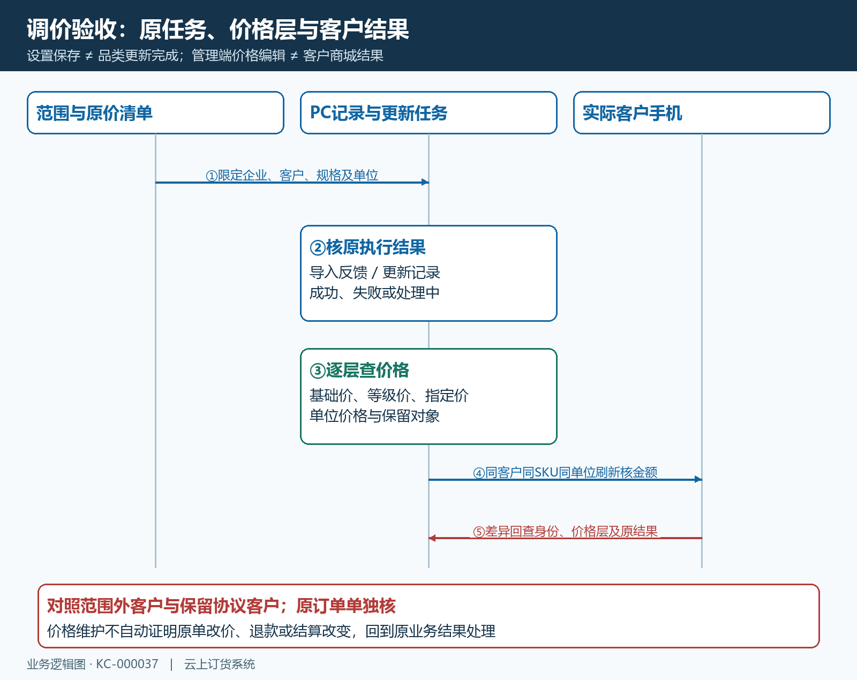
图6：按品类更新先查原任务；所有改价都按同客户、同规格、同单位验收。范围外与保留协议客户也要核，差异回到对应价格层处理。

